Plataforma de automação avançada para equipamentos móveis
A B&R apresenta a solução de monitoramento de condições na Agritechnica
Na exposição Agritechnica deste ano de 12 a 18 de novembro em Hanover, a B&R apresentará uma solução de monitoramento de condição para automação móvel. Visitantes do Estande H13, no Corredor 15 também verão como as soluções avançadas de automação podem ser implementadas com base em um portfólio de hardware abrangente, componentes de software prontos e uma poderosa ferramenta de engenharia.
Manutenção preditiva
O controlador X90 com monitoramento de condições integradas permite que operadores de máquinas agrícolas acompanhem continuamente a saúde de seus equipamentos. Os resultados ajudam a determinar exatamente quais componentes exigem manutenção e quando. Os problemas podem ser detectados em seus estágios iniciais e corrigidos antes que eles resultem em tempo de inatividade não planejado. As reparações podem, em vez disso, ser cronometradas para coincidir com o serviço agendado regular.
Desenvolva 3 vezes mais rápido
Os componentes de software prontos da Tecnologia mapp tornam mais fácil e rápido executar tarefas de programação frequentemente recorrentes. Com o software para novas máquinas e equipamentos concluídos em um terço do tempo, isso traz uma redução dramática no tempo ao mercado. Uma vez que os componentes são mantidos inteiramente pela B&R, o software de aplicação resultante também é de maior qualidade.

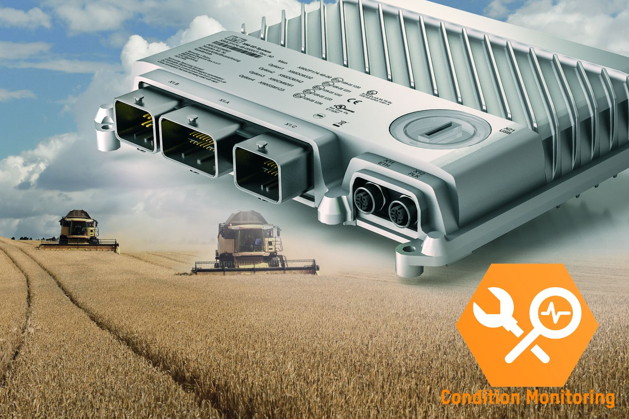
Na Agritechnica, a B&R apresenta uma solução de monitoramento de condições para aplicações móveis. O controlador X90 com monitoramento de condições integradas permite que operadores de máquinas agrícolas acompanhem continuamente a saúde de seus equipamentos.

Sobre a B&R
A B&R é uma empresa de automação inovadora com sede na Áustria e escritórios em todo o mundo. Como líder global em automação industrial, a B&R combina tecnologia de ponta com engenharia avançada para fornecer aos clientes em praticamente todas as indústrias soluções completas para automação de máquinas e fábricas, controle de movimento, IHM e tecnologia de segurança integrada. Com padrões de comunicação de fieldbus industriais como POWERLINK e openSAFETY, bem como o poderoso ambiente de desenvolvimento de software do Automation Studio, a B&R está constantemente redefinindo o futuro da engenharia de automação. O espírito inovador que mantém a B&R na vanguarda da automação industrial é impulsionado pelo compromisso de simplificar processos e superar as expectativas dos clientes.
Para mais informações, visite www.br-automation.com

